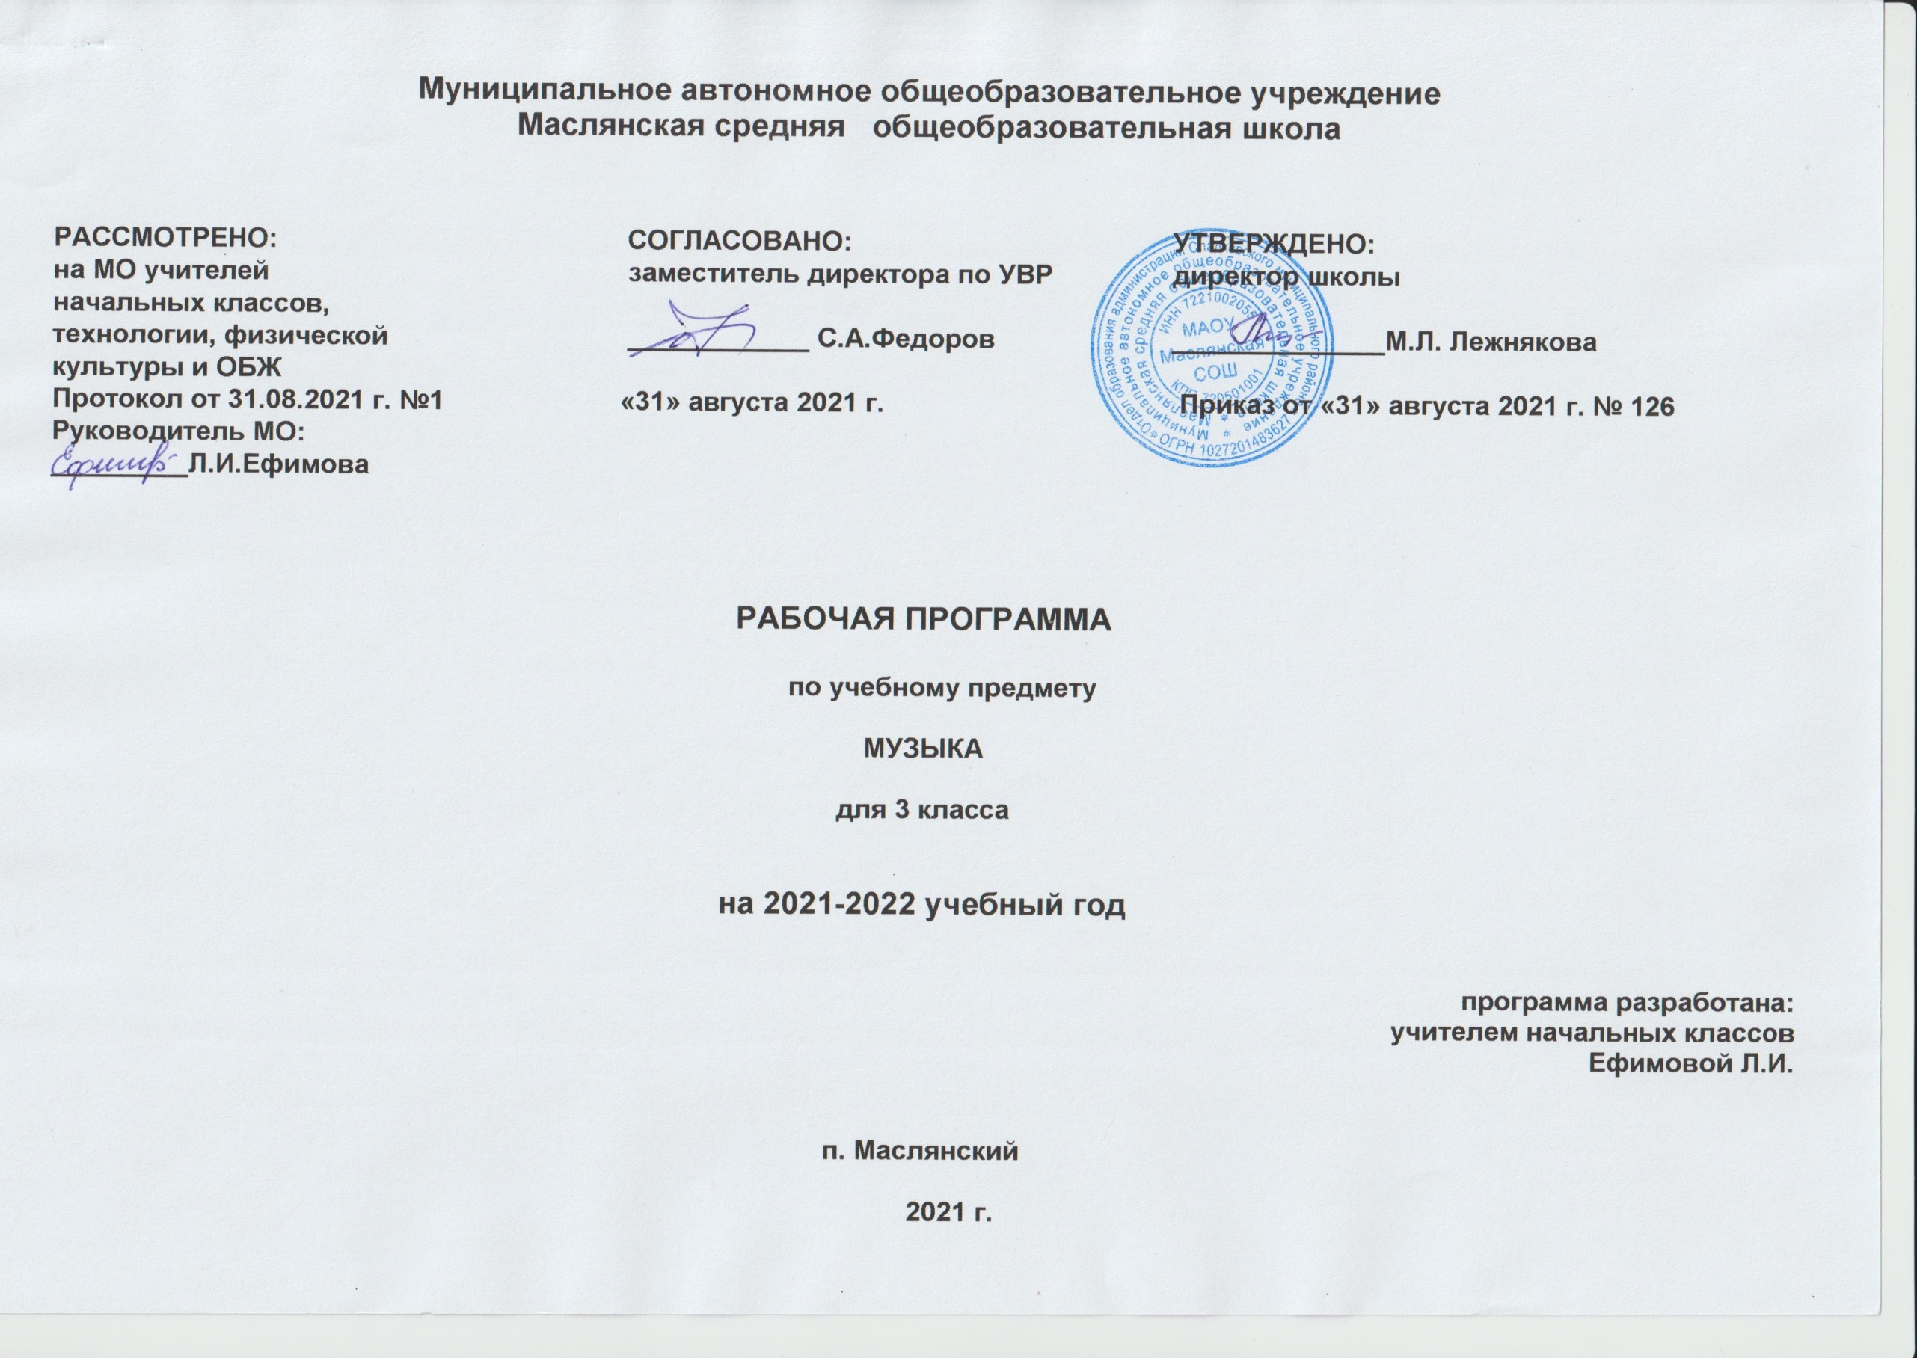
МУЗЫКА

- Планируемые результаты освоения учебного предмета, курса
Изучение музыки позволяет достичь личностных, метапредметных и предметных результатов освоения учебного предмета.
Личностные результаты:
- Формирование основ гражданской идентичности, чувства гордости за свою Родину, осознание своей этнической и национальной принадлежности.
- Формирование основ национальных ценностей российского общества.
- Формирование целостного, социально ориентированного взгляда на мир в его ограниченном единстве и разнообразии природы, народов, культур и религий.
- Формирование уважительного отношения к истории и культуре других народов.
- Развитие мотивов учебной деятельности формирование личностного смысла учения.
- Формирование эстетических потребностей, ценностей и чувств.
- Развитие навыков сотрудничества со взрослыми и сверстниками в разных социальных ситуациях, умения избегать конфликтов.
- Развитие этических чувств, доброжелательности и эмоционально-нравственной отзывчивости, понимания и сопереживания чувствам других людей.
- Наличие мотивации к творческому труду, работе на результат, бережному отношению к материальным и духовным ценностям.
Предметные результаты:
- Сформированность первоначальных представлений о роли музыки в жизни человека, его духовно-нравственном развитии
- Сформированность основ музыкальной культуры, в том числе на материале музыкальной культуры родного края, развитие художественного вкуса и интереса к музыкальному искусству и музыкальной деятельности.
- Умение воспринимать музыку и выражать своё отношение к музыкальному произведению.
- Использование музыкальных образов при создании театрализованных и музыкально-пластических композиций, исполнении вокально-хоровых произведений, в импровизации.

Метапредметные результаты:
- Овладение способностью принимать и сохранять цели и задачи учебной деятельности, поиска средстве осуществления.
- Освоение способов решения проблем творческого и поискового характера.
- Формирование умения планировать, контролировать и оценивать учебные действия в соответствии с поставленной задачей и условиями её реализации; определять наиболее эффективные способы решения.
- Формирование умения понимать причины успеха / неуспеха учебной деятельности и способности конструктивно действовать в ситуациях неуспеха.
- Освоение начальных форм познавательной и личностной рефлексии.
- Использование знаково-символических средств представления информации для создания моделей изучаемых объектов и процессов, схем решения учебных и практических задач.
- Активное использование речевых средств и средств ИКТ для решения коммуникативных и познавательных задач.
- Использование различных способов поиска, сбора, обработки, анализа, организации, передачи и интерпретации информации в соответствии с коммуникативными и познавательными задачами и технологиями учебного предмета «Музыка».
- Овладение навыками смыслового чтения текстов различных стилей и жанров в соответствии с целями и задачами.
- Осознанно строить речевое высказывание в соответствии с задачами коммуникации и составлять тексты в устной и письменной формах.
- Овладение логическими действиями сравнения, анализа, синтеза, обобщения, классификации по родовым признакам, установления аналогий и причинно-следственных связей, построение рассуждений, отнесения к известным понятиям.
- Готовность слушать собеседника и вести диалог; признавать возможность существования различных точек зрения и права каждого иметь свою; излагать свой мнение и аргументировать свою точку зрения и оценку событий.
- Определение общей цели и путей её достижения; договариваться о распределении функций и ролей в совместной деятельности; осуществлять взаимоконтроль в совместной деятельности, адекватно оценивать собственное поведение и поведение окружающих.
- Готовность конструктивно разрешать конфликты посредством компромисса и сотрудничества.
- Овладение начальными сведениями о сущности и особенностях объектов, процессов и явлений действительности в соответствии с содержанием предмета «Музыка».
- Овладение базовыми предметными и межпредметными понятиями, отражающими существенные связи и отношения между объектами и процессами.
- Умение работать в материальной и информационной среде начального общего образования.
К концу обучения в 3 классе учащиеся способны:
- Проявлять устойчивый интерес к музыке.
- Проявлять готовность «исследовать» композиторский замысел в процессе восприятия интонационного богатства музыкального произведения.
- Приобретать навыки слушательской культуры.
Решать учебные и практические задачи:
- Определять жанровые признаки.
- Характеризовать интонацию.
- Называть запомнившиеся формы музыки.
- Определять автора музыкального произведения.
- Продирижировать главные мотивы, мелодии.
- Проявлять готовность к самостоятельным творческим пробам.

- Содержание учебного предмета (34 часа)

Характерные черты русской музыки (8 ч)

Введение: интонационно-образный язык музыки М.И.Глинки, П.И.Чайковского, М.П. Мусоргского (музыкальные портреты).
Понятия «русская» и «российская» музыка – различное и общее. Различное: ярка многоголосая ткань Юга России, холодноватая скромная «вязь» Севера, особенная лихость, сила и стройность казачьей песни и «многолосица» других музыкальных культур внутри России. Общее – интонационные корни.

Народное музыкальное творчество – «энциклопедия» русской интонационности (12 ч)

Обрядовость как сущность русского фольклора. Своеобразие героики в народном былинном эпосе. Знаменитый распев. Протяжная песня как особый интонационный склад русской музыки. Частушки и страдания. Танцевальные жанры. Инструментальные плясовые наигрыши.
Истоки русского классического романса (6 ч)

Интонационная сфера городского музицирования: взаимодействие крестьянской песни и городского салонного романса, городская лирика (популярная), старинный романс.

Композиторская музыка для церкви (2 ч)

Народная и профессионально-композиторская музыка в русской музыкальной культуре (6 ч)

Обработки народных песен. Переосмысление интонационной сферы русской песенности в творчестве композиторов: два пути – точное цитирование и сочинение музыки в народном духе.
Величие России в музыке русских классиков.

- Тематическое планирование с учётом рабочей программы воспитания с указанием количества часов, отведённых на изучение темы

Реализация рабочей программы воспитания в урочной деятельности направлена на формирование понимания важнейших социокультурных и духовно-нравственных ценностей. Механизм реализации рабочей программы воспитания:
- установление доверительных отношений между педагогическим работником и его обучающимися, способствующих позитивному восприятию обучающимися требований и просьб педагогического работника, привлечению их внимания к обсуждаемой на уроке информации, активизации их познавательной деятельности;
- привлечение внимания обучающихся к ценностному аспекту изучаемых на уроках явлений, организация их работы с получаемой на уроке социально значимой информацией – инициирование ее обсуждения, высказывания обучающимися своего мнения по ее поводу, выработки своего к ней отношения;
- применение на уроке интерактивных форм работы с обучающимися: интеллектуальных игр, стимулирующих познавательную мотивацию обучающихся; проведение предметных олимпиад, турниров, викторин, квестов, игр-экспериментов, дискуссии и др.;
- демонстрация примеров гражданского поведения, проявления добросердечности через подбор текстов для чтения, задач для решения, проблемных ситуаций для обсуждения, анализ поступков людей и др.;
- применение на уроках групповой работы или работы в парах, которые учат обучающихся командной работе и взаимодействию с другими обучающимися; включение в урок игровых процедур, которые помогают поддержать мотивацию обучающихся к получению знаний, налаживанию позитивных межличностных отношений в классе, помогают установлению доброжелательной атмосферы во время урока. - посещение экскурсий, музейные уроки, библиотечные уроки и др.;
- приобщение обучающихся к российским традиционным духовным ценностям, включая культурные ценности своей этнической группы, правилам и нормам поведения в российском обществе;
- побуждение обучающихся соблюдать на уроке общепринятые нормы поведения, правила общения, принципы учебной дисциплины, самоорганизации, взаимоконтроль и самоконтроль.

№  урока |  | Тема урока |  |  | Количество часов
 |  |  | Характерные черты русской музыки |  | 8
1 |  | Отношение профессиональной (композиторской) музыки и народного фольклора. |  |  | 1
2 |  | Фольклорная экспедиция: собирание и сохранение народного музыкального творчества, древнейших музыкальных инструментов. |  |  | 1
3 |  | Мировая слава русской классической музыки. Бал «На все времена». |  |  | 1
4 |  | Интонационно – образный язык музыки М. И. Глинки, П. И. Чайковского, М. П. Мусорского (музыкальные портреты). |  |  | 1
5 |  | Понятие «русская» и «российская» музыка – различное и общее. |  |  | 1
6 |  | Едем на Север. |  |  | 1
7 |  | Едем на Юг. |  |  | 1
8 |  | Своеобразие песенного фольклора. |  |  | 1
 |  |  | Народное музыкальное творчество – «энциклопедия» русской интонационности |  | 12
9 |  | Мелодизм, напевность народной песни. |  |  | 1
10 |  | Жанры народной песни. |  |  | 1
11 |  | Исторические песни и былинный эпос. |  |  | 1
12 |  | Героико-патриотическая тематика. |  |  | 1
13 |  | Лирические песни. |  |  | 1
14 |  | Походные песни. |  |  | 1
15 |  | Календарные песни. |  |  | 1
16 |  | Обрядовые песни. Видеокруиз «Колядки». |  |  | 1
17 |  | Частушки и страдания. |  |  | 1
18 |  | Плясовые наигрыши. |  |  | 1
19 |  | Народная песня в царских палатах. |  |  | 1
20 |  | Связь народной и композиторской музыки. |  |  | 1
 |  |  | Истоки русского классического романса | 6
21 |  | Русский романс. Музыкальная гостиная «Истоки русского романса». |  |  | 1
22 |  | Крестьянская песня  . |  |  | 1
23 |  | Городская лирика. |  |  | 1
24 |  | Старинный романс. |  |  | 1
25 |  | Городской салонный романс. |  |  | 1
26 |  | Лирический романс. |  |  | 1
 | Композиторская музыка для церкви |  |  | 2
27 |  | Музыка в храме. |  |  | 1
28 |  | «Богородице Дева, радуйся». |  |  | 1
 | Народная и профессионально-композиторская музыка в русской культуре |  |  | 6
29 |  | Обработка народных песен. |  |  | 1
30 |  | Интонационные особенности народной музыки в творчестве композиторов. |  |  | 1
31 |  | Ритмические особенности народной музыки в творчестве композиторов.  Картины народной жизни в музыке композиторов. |  |  | 1
32 |  | Итоговая контрольная работа. |  |  | 1
33 |  | Работа над ошибками. Сказка ложь, да в ней – намёк. |  |  | 1
34 |  | Русская сказка в произведениях композиторов. Урок-концерт. |  |  | 1

Оценочные процедуры в 3 классе

по музыке

Учебный период (четверть, полугодие, год) | № работы (тема) | Форма проверки | Источники
Год | Итоговая контрольная работа. | Тест | https://nsportal.ru/nachalnaya-shkola/muzyka/2019/04/24/kontrolno-izmeritelnye-materialy-dlya-provedeniya

